ĐẶC ĐIỂM LÂM SÀNG, CẬN LÂM SÀNG CỦA
UNG THƯ BIỂU MÔ TẾ BÀO ĐÁY NGOÀI VÙNG ĐẦU MẶT CỔ
Chu Đại Dương¹, Nguyễn Hữu Sáu^{1,2}, Lê Văn Trung¹,
Lê Thị Xuân², Lê Phương Anh¹, Nguyễn Hồng Sơn^{2,*}
¹ Trường Đại học Y Hà Nội
² Bệnh viện Da liễu Trung ương
* Tác giả liên hệ:Nguyễn Hồng Sơn; email: tomsonnguyen@gmail.com
Ngày nhận bài:21/6/2026
Ngày phản biện:18/7/2026
Ngày chấp nhận:17/8/2026
DOI: 10.56320/tcdlhvn.online.336
TÓM TẮT
Mục tiêu: Mô tả đặc điểm lâm sàng, cận lâm sàng của ung thư biểu mô tế bào đáy ngoài vùng đầu mặt cổ.
Đối tượng và phương pháp: Nghiên cứu mô tả cắt ngang, kết hợp hồi cứu và tiến cứu trên 52 trường hợp ung thư biểu mô tế bào đáy ngoài vùng đầu mặt cổ được khám và điều trị tại Bệnh viện Da liễu Trung ương trong giai đoạn 2020-2026. Dữ liệu được thu thập từ hồ sơ nghiên cứu, thăm khám lâm sàng, kính soi da và kết quả giải phẫu bệnh. Các biến định tính được trình bày bằng tần số, tỷ lệ phần trăm; kiểm định Fisher chính xác được sử dụng khi so sánh phân bố vị trí tổn thương theo giới tính và nghề nghiệp.
Kết quả: Bệnh nhân từ 60 tuổi trở lên chiếm 78,8%; nam và nữ có tỷ lệ tương đương nhau. Nhóm làm nghề nông chiếm 48,1%. Thời gian mắc bệnh từ 1 đến 3 năm chiếm 38,5%, trong khi nhóm bệnh kéo dài trên 10 năm chiếm 25,0%. Tổn thương đơn độc chiếm 92,3%. Vị trí thường gặp là chi trên (26,9%) và lưng (25,0%). Kích thước tổn thương chủ yếu từ 2 đến 5 cm (57,7%), trung bình 2,84 ± 1,89 cm. Các đặc điểm lâm sàng thường gặp gồm tăng sắc tố (92,3%), bờ ngọc trai (82,7%) và giới hạn rõ (73,1%). Hình ảnh kính soi da thường gặp là không có mạng lưới sắc tố (86,5%), mạch máu phân nhánh hình cành cây (78,8%), chấm sắc tố (76,9%) và cấu trúc hình cầu xanh xám (75,0%). Thể mô bệnh học gặp nhiều nhất là thể nông (42,3%) và thể u (40,4%). Phân bố vị trí tổn thương khác biệt có ý nghĩa thống kê theo giới tính (p = 0,006), nhưng chưa ghi nhận sự khác biệt theo nghề nghiệp (p = 0,360).
Kết luận: Ung thư biểu mô tế bào đáy ngoài vùng đầu mặt cổ trong nghiên cứu chủ yếu gặp ở người cao tuổi và nhóm làm nông nghiệp. Tổn thương thường đơn độc, gặp nhiều ở chi trên và lưng, có biểu hiện lâm sàng nổi bật là tăng sắc tố, bờ ngọc trai và giới hạn rõ. Kính soi da ghi nhận chủ yếu không có mạng lưới sắc tố, mạch máu phân nhánh hình cành cây, chấm sắc tố và cấu trúc hình cầu xanh xám. Hai thể mô bệnh học thường gặp nhất là thể nông và thể u.
Từ khóa: ung thư biểu mô tế bào đáy, ngoài vùng đầu mặt cổ, đặc điểm lâm sàng, kính soi da, mô bệnh học.
1. ĐẶT VẤN ĐỀ
Ung thư biểu mô tế bào đáy là một trong những ung thư da thường gặp nhất, có xu hướng gia tăng tại nhiều quốc gia và tạo gánh nặng đáng kể cho hoạt động khám, điều trị và theo dõi lâu dài.¹ Về mô học, khối u được cấu tạo bởi các tế bào dạng đáy và có nguồn gốc liên quan đến lớp tế bào đáy của thượng bì hoặc các cấu trúc quanh nang lông.²
Phần lớn trường hợp ung thư biểu mô tế bào đáy xuất hiện ở vùng đầu mặt cổ do đây là vùng da phơi nhiễm ánh sáng mặt trời thường xuyên.²,³ Tuy nhiên, khối u cũng có thể gặp ở thân mình và tứ chi. Các nghiên cứu theo vị trí giải phẫu ghi nhận tổn thương ngoài vùng đầu mặt cổ có thể khác biệt về tuổi, giới, kích thước và thể mô bệnh học; một số trường hợp biểu hiện không điển hình, gây khó khăn cho phát hiện sớm.⁴,⁵
Kính soi da giúp nhận diện các dấu hiệu mạch máu và sắc tố mà khám lâm sàng bằng mắt thường có thể không phát hiện đầy đủ.⁶,⁷ Ở người châu Á, ung thư biểu mô tế bào đáy có sắc tố thường gặp hơn, do đó các dấu hiệu sắc tố và mạch máu cần được phân tích phù hợp với kiểu hình da và vị trí tổn thương.⁸,⁹
Tại Việt Nam, các nghiên cứu về ung thư biểu mô tế bào đáy chủ yếu tập trung vào đặc điểm chung hoặc tổn thương vùng đầu mặt cổ.¹⁰,¹¹ Dữ liệu mô tả riêng nhóm tổn thương ngoài vùng đầu mặt cổ còn hạn chế, đặc biệt khi kết hợp đồng thời lâm sàng, kính soi da và mô bệnh học. Do đó, chúng tôi tiến hành nghiên cứu này nhằm mục tiêu: Mô tả đặc điểm lâm sàng, cận lâm sàng của ung thư biểu mô tế bào đáy ngoài vùng đầu mặt cổ ở Bệnh viện Da liễu Trung ương giai đoạn 2020-2026.
2. ĐỐI TƯỢNG VÀ PHƯƠNG PHÁP NGHIÊN CỨU
2.1. Đối tượng nghiên cứu
Bệnh nhân đến khám và điều trị tại Bệnh viện Da liễu Trung ương đáp ứng tiêu chuẩn lựa chọn bao gồm: có tổn thương da được chẩn đoán xác định trên lâm sàng và mô bệnh học là ung thư biểu mô tế bào đáy có vị trí nằm ngoài vùng đầu mặt cổ. Nghiên cứu loại trừ các bệnh nhân mắc hội chứng di truyền đa ung thư da và các hồ sơ bệnh án không đầy đủ thông tin.
2.2. Phương pháp nghiên cứu
Nghiên cứu được thiết kế theo phương pháp mô tả cắt ngang, kết hợp hồi cứu và tiến cứu, thực hiện tại Bệnh viện Da liễu Trung ương trong giai đoạn 2020-2026. Mẫu nghiên cứu được chọn theo phương pháp thuận tiện, thu nhận toàn bộ trường hợp đáp ứng tiêu chuẩn lựa chọn; tổng cộng có 52 người bệnh được đưa vào phân tích.
Các biến số thu thập gồm tuổi, giới tính, nghề nghiệp, thời gian mắc bệnh; số lượng, vị trí, kích thước, triệu chứng và hình thái tổn thương; các dấu hiệu trên kính soi da; và thể mô bệnh học. Dữ liệu được ghi nhận bằng bệnh án nghiên cứu thiết kế sẵn. Kích thước tổn thương được phân nhóm thành dưới 2 cm, từ 2 đến 5 cm và trên 5 cm. Một người bệnh có thể có nhiều đặc điểm hình thái hoặc dấu hiệu kính soi da, do đó tỷ lệ của các đặc điểm này được tính theo tổng số người bệnh trong mẫu nghiên cứu.
Dữ liệu được làm sạch và phân tích bằng phần mềm SPSS. Các biến định tính được trình bày bằng tần số và tỷ lệ phần trăm; các biến định lượng được trình bày bằng trung bình và độ lệch chuẩn. Đối với phân tích phân bố vị trí tổn thương theo giới tính và nghề nghiệp, kiểm định Fisher chính xác được sử dụng do một số ô có tần số kỳ vọng nhỏ. Giá trị p < 0,05 được xem là có ý nghĩa thống kê.
2.3. Đạo đức nghiên cứu
Nghiên cứu được phê duyệt bởi Hội đồng Đạo đức trong nghiên cứu y sinh học của Trường Đại học Y Hà Nội ngày 27 tháng 11 năm 2025. Thông tin cá nhân của người bệnh được mã hóa và bảo mật. Đối với phần thu thập tiến cứu, người bệnh tham gia tự nguyện và ký phiếu đồng thuận sau khi được giải thích đầy đủ về mục tiêu nghiên cứu.
3. KẾT QUẢ
Bảng 1. Đặc điểm chung và thời gian mắc bệnh của đối tượng nghiên cứu (n = 52)
Đặc điểm | Phân nhóm | Tần số (n) | Tỷ lệ (%)
Giới tính | Nam | 26 | 50,0
Giới tính | Nữ | 26 | 50,0
Nhóm tuổi | < 40 | 3 | 5,8
Nhóm tuổi | 40-49 | 3 | 5,8
Nhóm tuổi | 50-59 | 5 | 9,6
Nhóm tuổi | 60-69 | 18 | 34,6
Nhóm tuổi | 70-79 | 14 | 26,9
Nhóm tuổi | ≥ 80 | 9 | 17,3
Nghề nghiệp | Công nhân | 1 | 1,9
Nghề nghiệp | Cán bộ, viên chức | 17 | 32,7
Nghề nghiệp | Nông dân | 25 | 48,1
Nghề nghiệp | Tự do | 9 | 17,3
Thời gian mắc bệnh | < 1 năm | 2 | 3,8
Thời gian mắc bệnh | 1-3 năm | 20 | 38,5
Thời gian mắc bệnh | 4-6 năm | 13 | 25,0
Thời gian mắc bệnh | 7-9 năm | 4 | 7,7
Thời gian mắc bệnh | > 10 năm | 13 | 25,0

Nhận xét: Người bệnh từ 60 tuổi trở lên chiếm 78,8%, cho thấy nhóm tổn thương ngoài vùng đầu mặt cổ vẫn tập trung chủ yếu ở người cao tuổi. Tỷ lệ nam và nữ tương đương nhau, trong khi nghề nông chiếm tỷ lệ cao nhất. Thời gian mắc bệnh kéo dài ở nhiều trường hợp, đặc biệt nhóm trên 10 năm chiếm 25,0%, gợi ý rằng tổn thương tại các vị trí ngoài vùng đầu mặt cổ có thể ít được người bệnh chú ý trong giai đoạn sớm.
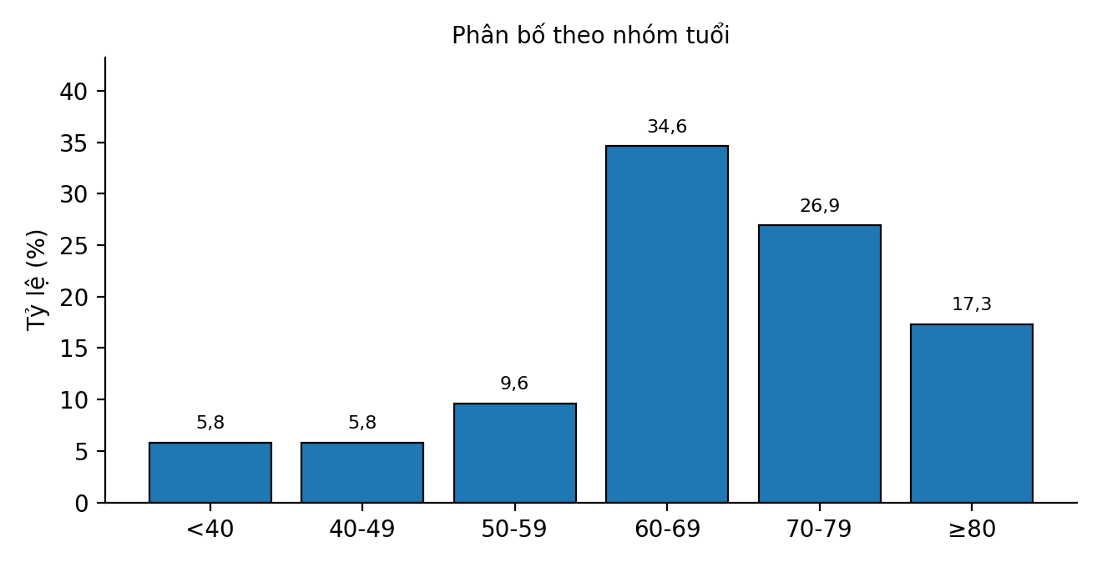
Biểu đồ 1. Phân bố người bệnh theo nhóm tuổi
Nhận xét: Nhóm tuổi 60–69 chiếm tỷ lệ cao nhất với 34,6%, tiếp theo là nhóm 70–79 tuổi với 26,9% và nhóm ≥80 tuổi với 17,3%. Người bệnh từ 60 tuổi trở lên chiếm đa số trong mẫu nghiên cứu.
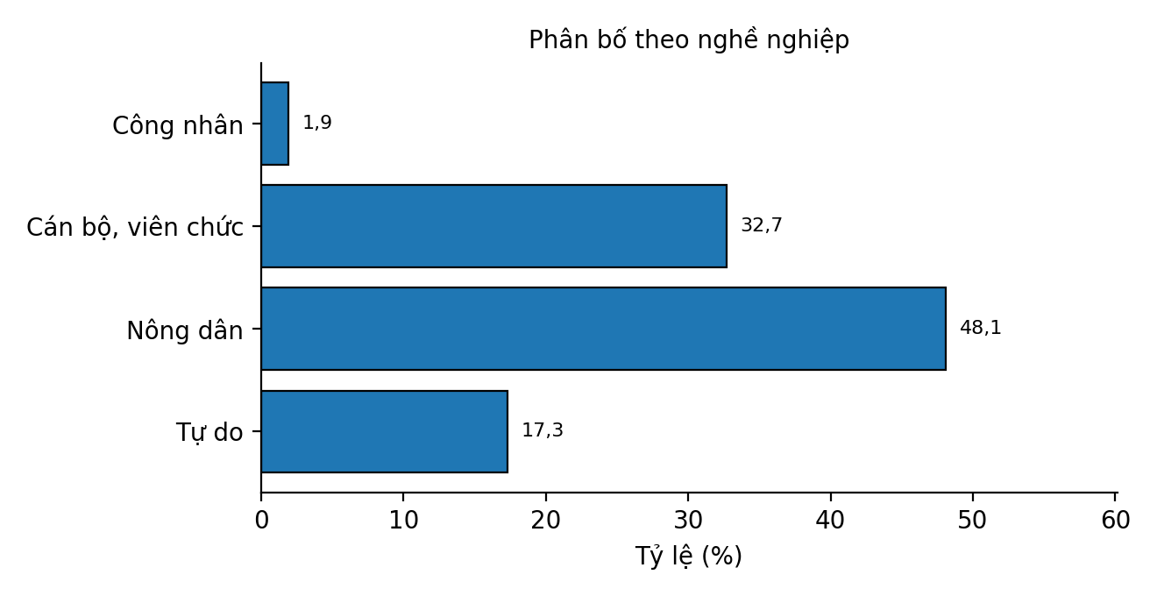
Biểu đồ 2. Phân bố người bệnh theo nghề nghiệp
Nhận xét: Nghề nông chiếm tỷ lệ cao nhất với 48,1%, tiếp theo là nhóm cán bộ, viên chức với 32,7% và nhóm nghề tự do với 17,3%. Kết quả cho thấy nhóm người bệnh có đặc điểm nghề nghiệp liên quan nhiều đến hoạt động ngoài trời.
Bảng 2. Đặc điểm lâm sàng, kính soi da và mô bệnh học của tổn thương
Nhóm đặc điểm | Phân nhóm | Tần số (n) | Tỷ lệ (%)
Số lượng tổn thương | 1 tổn thương | 48 | 92,3
Số lượng tổn thương | ≥ 2 tổn thương | 4 | 7,7
Kích thước | < 2 cm | 17 | 32,7
Kích thước | 2-5 cm | 30 | 57,7
Kích thước | > 5 cm | 5 | 9,6
Kích thước | Trung bình ±  độ lệch chuẩn | 2,84 ± 1,89
Đặc điểm hình thái* | Tăng sắc tố | 48 | 92,3
Đặc điểm hình thái* | Bờ ngọc trai | 43 | 82,7
Đặc điểm hình thái* | Loét | 20 | 38,5
Đặc điểm hình thái* | Giãn mạch | 25 | 48,1
Đặc điểm hình thái* | Chảy máu | 12 | 23,1
Đặc điểm hình thái* | Sùi | 7 | 13,5
Đặc điểm hình thái* | Hóa sẹo | 0 | 0,0
Đặc điểm hình thái* | Mảng | 15 | 28,8
Đặc điểm hình thái* | Nốt | 22 | 42,3
Đặc điểm hình thái* | Giới hạn rõ | 38 | 73,1
Kính soi da* | Không có mạng lưới sắc tố | 45 | 86,5
Kính soi da* | Mạch máu phân nhánh hình cành cây | 41 | 78,8
Kính soi da* | Cấu trúc hình cầu xanh xám | 39 | 75,0
Kính soi da* | Chấm sắc tố | 40 | 76,9
Kính soi da* | Cấu trúc hình lá phong | 8 | 15,4
Kính soi da* | Loét | 18 | 34,6
Kính soi da* | Trợt nông | 11 | 21,2
Kính soi da* | Giãn mạch máu ngắn, nông | 34 | 65,4
Kính soi da* | Chất nền đỏ sữa | 2 | 3,8
Kính soi da* | Cấu trúc dạng bánh xe | 6 | 11,5
Kính soi da* | Cấu trúc trắng bóng | 0 | 0,0
Kính soi da* | Cấu trúc đồng tâm | 0 | 0,0
Mô bệnh học | Thể nông | 22 | 42,3
Mô bệnh học | Thể u | 21 | 40,4
Mô bệnh học | Thể adenoid | 4 | 7,7
Mô bệnh học | Thể Pinkus | 2 | 3,8
Mô bệnh học | Thể thâm nhiễm | 2 | 3,8
Mô bệnh học | Thể xơ | 1 | 1,9
*Một người bệnh có thể có nhiều đặc điểm hình thái hoặc nhiều dấu hiệu kính soi da.
Nhận xét: Tổn thương đơn độc chiếm đa số. Kích thước thường gặp là 2-5 cm, phản ánh nhiều trường hợp đã đạt kích thước trung bình khi được chẩn đoán. Về hình thái, tăng sắc tố, bờ ngọc trai và giới hạn rõ là các biểu hiện nổi bật; trên kính soi da, nhóm dấu hiệu mạch máu và sắc tố xuất hiện với tỷ lệ cao. Thể nông và thể u là hai thể mô bệnh học chủ yếu.
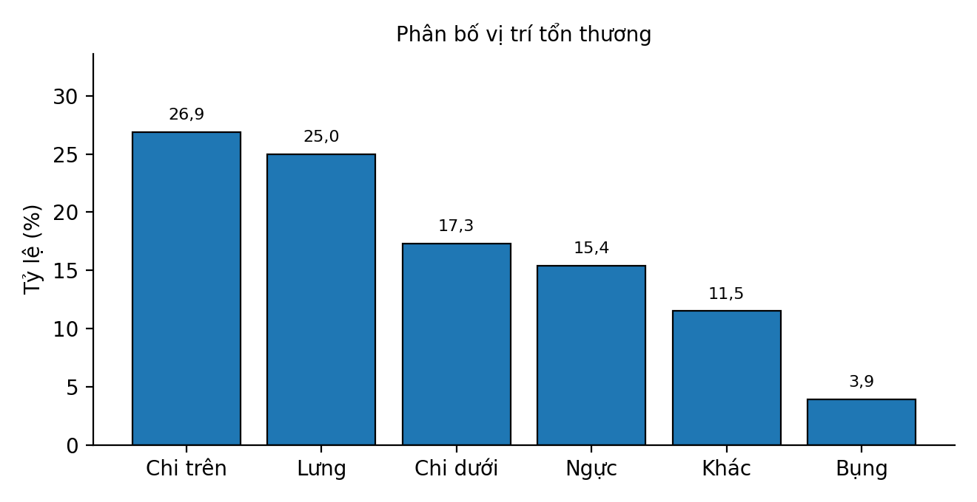
Biểu đồ 3. Phân bố vị trí tổn thương ngoài vùng đầu mặt cổ
Nhận xét: Tổn thương phân bố nhiều nhất ở chi trên và lưng, cho thấy các vùng da ngoài đầu mặt cổ cần được chú ý khi thăm khám da toàn thân.
Bảng 3. Phân bố vị trí tổn thương theo giới tính và nghề nghiệp
Đặc điểm | Chi trên n (%) | Chi dưới n (%) | Bụng  n (%) | Lưng  n (%) | Ngực  n (%) | Khác  n (%) | p
Nam | 8 (30,8) | 2 (7,7) | 1 (3,8) | 4 (15,4) | 8 (30,8) | 3 (11,5) | 0,006
Nữ | 6 (23,1) | 7 (26,9) | 1 (3,8) | 9 (34,6) | 0 (0,0) | 3 (11,5)
Công nhân | 0 (0,0) | 0 (0,0) | 0 (0,0) | 0 (0,0) | 0 (0,0) | 1 (100,0) | 0,360
Cán bộ, viên chức | 3 (17,6) | 3 (17,6) | 2 (11,8) | 3 (17,6) | 4 (23,5) | 2 (11,8)
Nông dân | 9 (36,0) | 4 (16,0) | 0 (0,0) | 8 (32,0) | 2 (8,0) | 2 (8,0)
Tự do | 2 (22,2) | 2 (22,2) | 0 (0,0) | 2 (22,2) | 2 (22,2) | 1 (11,1)
p được tính bằng kiểm định Fisher chính xác do một số ô có tần số nhỏ.
Nhận xét: Kiểm định Fisher chính xác cho thấy phân bố vị trí tổn thương khác biệt có ý nghĩa thống kê theo giới tính (p = 0,006). Ở nam giới, tổn thương gặp nhiều ở chi trên và ngực; ở nữ giới, tổn thương vùng lưng và chi dưới chiếm tỷ lệ cao hơn. Phân bố vị trí theo nghề nghiệp chưa có khác biệt có ý nghĩa thống kê (p = 0,360), tuy nhiên trong nhóm nông dân, chi trên và lưng là hai vị trí thường gặp hơn.
4. BÀN LUẬN
Nghiên cứu của chúng tôi ghi nhận ung thư biểu mô tế bào đáy ngoài vùng đầu mặt cổ chủ yếu gặp ở người từ 60 tuổi trở lên. Kết quả này phù hợp với đặc điểm chung của ung thư biểu mô tế bào đáy là bệnh lý thường gặp ở người cao tuổi, liên quan đến quá trình tích lũy tổn thương da theo thời gian.¹,³ Tỷ lệ nam và nữ tương đương nhau trong mẫu nghiên cứu cho thấy giới tính không phải là đặc điểm nổi bật khi mô tả riêng nhóm tổn thương ngoài vùng đầu mặt cổ.
Nghề nông chiếm tỷ lệ cao nhất trong nghiên cứu. Kết quả này cần được diễn giải thận trọng vì nghiên cứu không có nhóm dân số đối chứng để ước lượng nguy cơ nghề nghiệp. Tuy vậy, trong bối cảnh thực hành, đặc điểm lao động ngoài trời và thói quen che chắn không đồng đều giữa các vùng cơ thể có thể góp phần tạo nên mô hình tổn thương ở thân mình và tứ chi. Nhận định này phù hợp với các nghiên cứu cho thấy ung thư biểu mô tế bào đáy ngoài vùng mặt có thể liên quan đến kiểu phơi nhiễm ánh sáng khác với vùng đầu mặt cổ.⁴,⁵
Thời gian mắc bệnh kéo dài là một điểm cần chú ý. Chỉ có 3,8% người bệnh được phát hiện trong vòng dưới 1 năm, trong khi 25,0% có thời gian bệnh trên 10 năm. Kết quả này cho thấy ung thư biểu mô tế bào đáy ngoài vùng đầu mặt cổ có thể tiến triển âm thầm, ít gây triệu chứng cơ năng và dễ bị người bệnh bỏ qua. Vùng lưng là vị trí khó tự quan sát trong sinh hoạt hằng ngày; do đó tổn thương tại vị trí này có thể được phát hiện khi đã có kích thước trung bình hoặc lớn. Các nghiên cứu về ung thư biểu mô tế bào đáy ngoài vùng mặt cũng ghi nhận tính đa dạng về vị trí, kích thước và hình thái lâm sàng, làm cho chẩn đoán sớm không phải lúc nào cũng thuận lợi.⁵
Về hình thái lâm sàng, tăng sắc tố chiếm tỷ lệ cao trong mẫu nghiên cứu. Đặc điểm này phù hợp với các quan sát trên quần thể châu Á, trong đó ung thư biểu mô tế bào đáy có sắc tố thường gặp hơn so với một số quần thể da sáng.⁸,⁹ Sự hiện diện của bờ ngọc trai và giới hạn rõ vẫn là các dấu hiệu gợi ý quan trọng, nhưng tổn thương ngoài vùng đầu mặt cổ có thể biểu hiện dưới dạng mảng hoặc nốt tăng sắc tố, dễ nhầm với một số bệnh da sắc tố hoặc tổn thương lành tính nếu chỉ khám bằng mắt thường.
Kính soi da trong nghiên cứu của chúng tôi cho thấy tỷ lệ cao của không có mạng lưới sắc tố, mạch máu phân nhánh hình cành cây, chấm sắc tố và cấu trúc hình cầu xanh xám. Đây là các dấu hiệu đã được mô tả trong y văn và có giá trị hỗ trợ chẩn đoán ung thư biểu mô tế bào đáy.⁶,⁷ Trong thực hành, việc phối hợp các dấu hiệu mạch máu và sắc tố có ý nghĩa hơn so với đánh giá đơn lẻ từng dấu hiệu, nhất là ở tổn thương tăng sắc tố ngoài vùng mặt.
Phân bố mô bệnh học cho thấy thể nông và thể u là hai thể thường gặp nhất. Kết quả này tương thích với đặc điểm của tổn thương ngoài vùng đầu mặt cổ, nơi thể nông có thể phát triển theo bề mặt và biểu hiện lâm sàng không đặc hiệu.⁴,¹² Chẩn đoán mô bệnh học vẫn cần thiết để xác định thể bệnh, đánh giá mức độ xâm nhập và định hướng lựa chọn phương pháp điều trị, đặc biệt với các tổn thương kích thước lớn hoặc ranh giới lâm sàng khó xác định.¹³
Kết quả phân tầng vị trí tổn thương theo giới tính cho thấy sự khác biệt có ý nghĩa thống kê. Nam giới có tổn thương nhiều hơn ở chi trên và ngực, trong khi nữ giới ghi nhận nhiều tổn thương ở lưng và chi dưới. Sự khác biệt này có thể phản ánh khác biệt về trang phục, thói quen sinh hoạt và khả năng tự phát hiện tổn thương theo vị trí cơ thể. Tuy nhiên, do nghiên cứu không định lượng liều tia cực tím tích lũy, kết quả này chỉ nên được hiểu là sự khác biệt về phân bố vị trí, không phải bằng chứng về quan hệ nhân quả.
Ngược lại, phân bố vị trí tổn thương theo nghề nghiệp chưa có sự khác biệt có ý nghĩa thống kê. Điều này không loại trừ vai trò của phơi nhiễm ánh sáng hoặc thói quen bảo vệ da, vì biến nghề nghiệp chỉ là chỉ báo gián tiếp cho mức độ phơi nhiễm. Ngoài ra, cỡ mẫu của từng phân nhóm nghề nghiệp còn nhỏ, làm giảm khả năng phát hiện sự khác biệt. Các nghiên cứu ở quần thể châu Á và các quốc gia khác cũng cho thấy vị trí giải phẫu, thể mô bệnh học và biểu hiện kính soi da có thể thay đổi theo dân số nghiên cứu.¹⁴,¹⁵,¹⁶,¹⁷
Nghiên cứu có một số hạn chế. Thứ nhất, đây là nghiên cứu mô tả tại một trung tâm tuyến cuối nên có thể tồn tại sai số chọn mẫu; người bệnh đến khám tại bệnh viện chuyên khoa có thể có tổn thương lớn, kéo dài hoặc khó chẩn đoán hơn so với cộng đồng. Thứ hai, cỡ mẫu 52 trường hợp phù hợp với mô tả một nhóm bệnh ít gặp nhưng còn hạn chế khi phân tích sâu các yếu tố liên quan. Thứ ba, phần hồi cứu phụ thuộc vào độ đầy đủ của hồ sơ bệnh án, trong khi thông tin về phơi nhiễm ánh sáng và thói quen bảo vệ da có thể chịu ảnh hưởng của sai số nhớ lại.
Từ kết quả nghiên cứu, chúng tôi cho rằng khám da toàn thân có ý nghĩa trong phát hiện ung thư biểu mô tế bào đáy ngoài vùng đầu mặt cổ, đặc biệt ở người cao tuổi và người có tiền sử lao động ngoài trời. Kính soi da nên được sử dụng thường quy để hỗ trợ nhận diện tổn thương tăng sắc tố, đánh giá ranh giới và định hướng sinh thiết hoặc phẫu thuật. Các nghiên cứu tiếp theo nên có thiết kế đa trung tâm, cỡ mẫu lớn hơn và thu thập định lượng hơn về phơi nhiễm ánh sáng nhằm đánh giá đầy đủ hơn các yếu tố liên quan đến vị trí tổn thương.
5. KẾT LUẬN
Ung thư biểu mô tế bào đáy ngoài vùng đầu mặt cổ trong nghiên cứu này chủ yếu gặp ở người cao tuổi, với tỷ lệ cao ở nhóm làm nghề nông. Tổn thương thường đơn độc, kích thước chủ yếu từ 2 đến 5 cm và gặp nhiều ở chi trên, lưng. Các dấu hiệu lâm sàng nổi bật là tăng sắc tố, bờ ngọc trai và giới hạn rõ; các đặc điểm thường gặp trên kính soi da gồm không có mạng lưới sắc tố, mạch máu phân nhánh hình cành cây, chấm sắc tố và cấu trúc hình cầu xanh xám. Hai thể mô bệnh học thường gặp nhất là thể nông và thể u.
Lời cảm ơn
Nhóm nghiên cứu gửi lời cảm ơn đến Ban Giám đốc, khoa Phẫu thuật thẩm mỹ và phục hồi chức năng, Bệnh viện Da liễu Trung ương đã tạo điều kiện hỗ trợ thực hiện nghiên cứu này.
Cam kết không xung đột lợi ích
Nghiên cứu không nhận tài trợ từ bất kỳ tổ chức nào. Các tác giả đồng thuận về nội dung khoa học và cam kết hoàn toàn không có xung đột lợi ích liên quan đến kết quả nghiên cứu.

TÀI LIỆU THAM KHẢO
- Bath-Hextall F., Leonardi-Bee J., Smith C. et al. (2007). Trends in incidence of skin basal cell carcinoma. Additional evidence from a UK primary care database study. Int J Cancer, 121(9), 2105-2108. doi:10.1002/ijc.22952.
- Rubin A.I., Chen E.H., Ratner D. (2005). Basal-Cell Carcinoma. N Engl J Med, 353(21), 2262-2269. doi:10.1056/NEJMra044151.
- Marzuka A.G., Book S.E. (2015). Basal Cell Carcinoma: Pathogenesis, Epidemiology, Clinical Features, Diagnosis, Histopathology, and Management. Yale J Biol Med, 88(2), 167-179.
- Scrivener Y., Grosshans E., Cribier B. (2002). Variations of basal cell carcinomas according to gender, age, location and histopathological subtype. Br J Dermatol, 147(1), 41-47. doi:10.1046/j.1365-2133.2002.04804.x.
- Roh S.G., Park J., Song K.H. et al. (2014). Clinical and histopathological characteristics of extra-facial basal cell carcinoma: analysis of 35 patients at the Chonbuk National University Hospital in Korea. Australas J Dermatol, 55(4), e65-e68. doi:10.1111/ajd.12045.
- Lupu M., Caruntu C., Popa M.I. et al. (2019). Vascular patterns in basal cell carcinoma: Dermoscopic, confocal and histopathological perspectives. Oncol Lett, 17(5), 4112-4125. doi:10.3892/ol.2019.10070.
- Wozniak-Rito A., Zalaudek I., Rudnicka L. (2018). Dermoscopy of basal cell carcinoma. Clin Exp Dermatol, 43(3), 241-247. doi:10.1111/ced.13387.
- Menzies S.W., Westerhoff K., Rabinovitz H. et al. (2000). Surface microscopy of pigmented basal cell carcinoma. Arch Dermatol, 136(8), 1012-1016. doi:10.1001/archderm.136.8.1012.
- Chan G., Ho H. (2008). A study of dermoscopic features of pigmented basal cell carcinoma in Hong Kong Chinese. Hong Kong J Dermatol Venereol, 16, 189-196.
- Vũ Thái Hà, Nguyễn Hữu Sáu, Trần Hậu Khang (2011). Nghiên cứu phân bố các loại ung thư da tại Bệnh viện Da liễu Trung ương giai đoạn 2007-2010. Tạp chí Da liễu học Việt Nam, 1(1), 15-21.
- Nguyễn Thị Hiền (2013). Đặc điểm lâm sàng, mô bệnh học của ung thư biểu mô tế bào đáy tại Bệnh viện Da liễu Trung ương. Luận văn Bác sĩ nội trú, Trường Đại học Y Hà Nội, Hà Nội.
- Niculet E., Craescu M., Rebegea L. et al. (2022). Basal cell carcinoma: Comprehensive clinical and histopathological aspects, novel imaging tools and therapeutic approaches. Exp Ther Med, 23(1), 60. doi:10.3892/etm.2021.10982.
- Schmults C.D., Blitzblau R., Aasi S.Z. et al. (2023). Basal Cell Skin Cancer, Version 2.2024, NCCN Clinical Practice Guidelines in Oncology. J Natl Compr Canc Netw, 21(11), 1181-1203. doi:10.6004/jnccn.2023.0056.
- Castanheira A., Boaventura P., Vieira F. et al. (2022). Clinicopathological features of head and neck cutaneous basal cell carcinoma observed at the Centro Hospitalar de Trás-os-Montes e Alto Douro ENT Department. Porto Biomed J, 7(5), e190. doi:10.1097/j.pbj.0000000000000190.
- Ghanadan A., Abdollahi P., Rabet M. et al. (2014). Different Anatomical Distribution of Basal Cell Carcinoma Subtypes in Iranian Population: Association between Site and Subtype. Ann Dermatol, 26(5), 559-563. doi:10.5021/ad.2014.26.5.559.
- Song Z., Wang Y., Meng R. et al. (2023). Clinical and dermoscopic variation of basal cell carcinoma according to age of onset and anatomic location: a multicenter, retrospective study. Arch Dermatol Res, 315(6), 1655-1664. doi:10.1007/s00403-023-02556-y.
- Wang W.E., Chen Y.T., Wang C.H. et al. (2024). Dermoscopic features of pigmented basal cell carcinoma according to size. Int J Dermatol, 63(7), 916-921. doi:10.1111/ijd.17042.
SUMMARY
Original research
CLINICAL, SUBCLINICAL CHARACTERISTICS OF
BASAL CELL CARCINOMA OUTSIDE THE HEAD AND NECK REGION
Chu Dai Duong¹, Nguyen Huu Sau^{1,2}, Le Van Trung¹, Le Thi Xuan², Le Phuong Anh¹, Nguyen Hong Son^{2,*}
¹ Hanoi Medical University, Vietnam
² National Hospital of Dermatology and Venereology
Correspondence: Nguyen Hong Son; email : tomsonnguyen@gmail.com
ABSTRACT
Objectives: To describe the clinical and subclinical characteristics of basal cell carcinoma outside the head and neck region.
Methods: A cross-sectional descriptive study combining retrospective and prospective data was conducted on 52 patients with histopathologically confirmed basal cell carcinoma outside the head and neck region at the National Hospital of Dermatology and Venereology during 2020-2026. Data were analyzed descriptively; Fisher’s exact test was used to compare lesion location distribution by sex and occupation.
Results: Patients aged 60 years and older accounted for 78.8%; males and females were equally represented. Farmers accounted for 48.1%. Disease duration of 1-3 years accounted for 38.5%, and lesions lasting more than 10 years accounted for 25.0%. Single lesions were observed in 92.3% of patients. The most common sites were the upper limbs (26.9%) and back (25.0%). Lesion size was mainly 2-5 cm (57.7%), with a mean of 2.84 ± 1.89 cm. Hyperpigmentation (92.3%), pearly border (82.7%), and well-defined margins (73.1%) were common. Dermoscopy frequently showed absence of pigment network (86.5%), arborizing vessels (78.8%), pigmented dots (76.9%), and blue-gray globules (75.0%). The most common histopathological subtypes were superficial (42.3%) and nodular (40.4%). Lesion distribution differed significantly by sex (p = 0.006), but not by occupation (p = 0.360).
Conclusion: Basal cell carcinoma outside the head and neck region was mainly observed in older adults and farmers. Lesions were usually solitary and frequently located on the upper limbs and back. Clinically, hyperpigmentation, pearly border, and well-defined margins were prominent. Common dermoscopic findings included absence of pigment network, arborizing vessels, pigmented dots, and blue-gray globules. The predominant histopathological subtypes were superficial and nodular.
Keywords: basal cell carcinoma; clinical characteristics; dermoscopy; histopathology; outside the head and neck region.

